Resolución del Pleno del Instituto de Transparencia, Acceso a la Información Pública y Protección de Datos Personales del Estado de México y Municipios, con domicilio en Metepec, Estado de México, a veinticinco de febrero de dos mil veintiséis.

VISTO el expediente formado con motivo del recurso de revisión 14674/INFOEM/IP/RR/2025, interpuesto por XXXXX XXXXXX XXXXXXX, en lo sucesivo la parte Recurrente, en contra de la respuesta a su solicitud de información con número de folio 00446/SEGEGOB/IP/2025, por parte del Secretaría General de Gobierno, en lo sucesivo el Sujeto Obligado, se procede a dictar la presente resolución con base en los siguientes:

I. A N T E C E D E N T E S

1. Solicitud de acceso a la información. Con fecha seis de diciembre de dos mil veinticinco, la parte Recurrente formuló solicitud de acceso a información pública al Sujeto Obligado a través del Sistema de Acceso a la Información Mexiquense, en adelante SAIMEX; sin embargo, al corresponder a un día inhábil se tuvo por presentada el día ocho de diciembre de dos mil veinticinco, mediante la cual requirió lo siguiente:

“SOLICITO COPIA SIMPLE DIGITALIZADA A TRAVÉS DEL SISTEMA ELECTRONICO SAIMEX DE LOS "contrato pedido" CELEBRADOS POR EL SUJETO OBLIGADO PARA LA CONTRATACIÓN DE BIENES Y SERVICIOS POR UN MONTO SUPERIOR A 100 MIL PESOS CON FECHA DEL 1 DE ENERO AL 30 DE NOVIEMBRE DE 2025.” (sic)

Modalidad de Entrega: a través de SAIMEX

2. Respuesta. Con fecha dieciocho de diciembre de dos mil veinticinco, el Sujeto Obligado envió su respuesta a la solicitud de acceso a la información a través de SAIMEX, sustancialmente en los términos siguientes:

“En respuesta a la solicitud recibida, nos permitimos hacer de su conocimiento que con fundamento en el artículo 53, Fracciones: II, V y VI de la Ley de Transparencia y Acceso a la Información Pública del Estado de México y Municipios, le contestamos que:
SE ANEXA RESPUESTA EN UN ARCHIVO. EN CASO DE TENER ALGÚN PROBLEMA CON LA RECEPCIÓN DE ESTE ARCHIVO, FAVOR DE COMUNICARSE AL TELÉFONO 722 2138893, EXT. 111, 119 Y 132.
ATENTAMENTE
DRA. EN D. ROSARIO ARZATE AGUILAR” (sic)

Adjuntando a su respuesta el archivo electrónico denominado “Rpta. 00446-2025.pdf”, el cual contiene los siguientes documentos:

- Oficio de fecha diecisiete de diciembre de dos mil veinticinco, suscrito por la Titular de la Unidad de Transparencia, en el que informó que la solicitud fue turnada al Servidor Público Habilitado de la Coordinación Administrativa, quien mediante oficio número 20500008A000000/6194/2025, remitió la respuesta correspondiente.
- Oficio número 20500008A000000/6194/2025 de fecha quince de diciembre de dos mil veinticinco, suscrito por el Coordinador Administrativo, en el que informó la respuesta emitida por la Directora de Recursos Materiales y Servicios Generales.
- Oficio número 20500008030000S/1341/2025 de fecha quince de diciembre de dos mil veinticinco, suscrito por la Directora de Recursos Materiales y Servicios Generales, en el que informó que con fundamento en el artículo 161 de la Ley de Transparencia y Acceso a la Información Pública del Estado de México y Municipios, podrá consultar los contratos pedido del periodo solicitado en el Sistema de Información Pública de Oficio Mexiquense (IPOMEX), artículo 92, Estructura Organizacional, fracción XXIX, Resultados de procedimientos de adjudicación directa, licitación pública e invitación restringida, a través del link siguiente:

3. Interposición del recurso de revisión. Inconforme con los términos de la respuesta emitida por parte del Sujeto Obligado, el diecinueve de diciembre de dos mil veinticinco, la parte Recurrente interpuso el recurso de revisión a través de SAIMEX, en donde se manifestó de la siguiente manera:

Acto impugnado:
“RESPUESTA A LA SOLICITUD 00446/SEGEGOB/IP/2025” (sic)

Y Razones o motivos de inconformidad:
“EL SUJETO OBLIGADO VIOLA MI DERECHO DE ACCESO A LA INFORMACIÓN PÚBLICA POR LAS SIGUIENTES RAZNES: 1.- EN SU RESPUESTA EL SUJETO OBLIGADO NO CUMPLE CON LAS ESPECIFICACIONES INDICADAS EN LA SOLICITUD. 2.- EL SUJETO OBLIGADO NO REALIZA UNA BUSQUEDA EXHAUSTIVA COMO MARCA LA LEY DE LA INFORMACION SOLICITADA. 3.- NO ATIENDE EL FORMATO EN QUE SE SOLICITA LA INFORMACION (COPIAS SIMPLES DIGITALIZADAS A TRAVÉS DEL SISTEMA ELECTRÓNICO SAIMEX) 4.- LA LIGA ELECTRÓNICA PROPORCION ADA NO DA RESPUESTA PUNTUAL Y PRECISA A LA SOLICITUD. 5.- EL SUJETO OBLIGADO MODIFICA DE MANERA ARBITRARIA LA MODALIDAD DE ENTREGA. POR LO ANTERIOR, SOLICITO SE REVOQUE LA RESPUESTA DEL SUJETO OBLIGADO Y SE ORDENE LA ENTREGA DE LA INFORMACIÓN EN LOS TÉRMINOS EXPRESADOS DE MANERA CLARA Y PRECISA EN LA SOLICITUD.” (sic)

4. Turno. De conformidad con el artículo 185 fracción I de la Ley de Transparencia y Acceso a la Información Pública del Estado de México y Municipios vigente, el presente recurso de revisión se turnó por el sistema electrónico del Instituto de Transparencia, Acceso a la Información Pública y Protección de Datos Personales del Estado de México y Municipios, a la Comisionada Guadalupe Ramírez Peña, a efecto de que analizara sobre su admisión o su desechamiento.

5. Admisión del Recurso de revisión. Con fecha quince de enero de dos mil veintiséis, este Instituto de Transparencia, Acceso a la Información Pública y Protección de Datos Personales del Estado de México y Municipios, admitió a trámite el recurso de revisión que ahora se resuelve, dando un plazo máximo de siete días hábiles para que las partes manifestaran lo que a su derecho resultara conveniente, ofrecieran pruebas, formularan alegatos y el Sujeto Obligado presentara su informe justificado.

6. Manifestaciones. El Sujeto Obligado en fecha dieciséis de enero de dos mil veintiséis remitió el archivo electrónico denominado “Informe Justificado 00446-2025.pdf”, el cual contiene lo siguiente:
- Oficio de fecha dieciséis de enero de dos mil veintiséis, suscrito por el Titular de la Unidad de Transparencia, en el que informó medularmente lo siguiente:
“En atención a “1.- EN SU RESPUESTA EL SUJETO OBLIGADO NO CUMPLE CON LAS ESPECIFICACIONES INDICADAS EN LA SOLICITUD.”, el derecho de acceso a la información publica se tiene por cumplido cuando se entreguen los documentos en los que conste la información requerida, toda vez que los sujetos obligados no tienen el deber de generar información pública con el grado de detalle solicitado, en virtud de que no existe la obligatoriedad de emitir respuestas Ad hoc, para atender cada una de las solicitudes de acceso a la información pública que presenten los particulares.
En relación con la afirmación hecha en su punto “2.- EL SUJETO OBLIGADO NO REALIZA UNA BUSQUEDA EXHAUSTIVA COMO MARCA LA LEY DE LA INFORMACION SOLICITADA. “, después de haber realizado una búsqueda exhaustiva y razonable en los archivos de la Coordinación Administrativa, fue como se localizó la información requerida por el solicitante, misma que se encuentra disponible para su consulta en el Sistema IPOMEX, de conformidad con lo dispuesto en el artículo 92 de la Ley de la materia, específicamente en la fracción XXIX denominada: Resultados de procedimientos de adjudicación directa, licitación pública e invitación restringida, lo que se hizo del conocimiento del solicitante de manera oportuna.
Referente a “3.- NO ATIENDE EL FORMATO EN QUE SE SOLICITA LA INFORMACION (COPIAS SIMPLES DIGITALIZADAS A TRAVÉS DEL SISTEMA ELECTRÓNICO SAIMEX)”, hizo del conocimiento que la información obra en IPOMEX específicamente en la fracción XXIX, que se encuentra digitalizada en formato PDF como en formato abierto, por lo que está disponible para que el ahora Recurrente elija el formato de su interés para su descarga, resguardo o impresión.
Del punto relativo a “4.- LA LIGA ELECTRÓNICA PROPORCION ADA NO DA RESPUESTA PUNTUAL Y PRECISA A LA SOLICITUD.”, en la respuesta proporcionada se atiende la inquietud planteada por el solicitando, garantizando con ello el Derecho de Acceso a la Información Pública amparado por el artículo 92, fracción XXIX de la Ley de la materia.
Finalmente, respecto a “5.- EL SUJETO OBLIGADO MODIFICA DE MANERA ARBITRARIA LA MODALIDAD DE ENTREGA. POR LO ANTERIOR...”, manifiesta que el Sistema IPOMEX es una herramienta tecnológica y un medio electrónico que permite a los particulares conocer la expresión documental relacionada con el quehacer gubernamental de la información generada, poseída o administrada por los Sujetos Obligados, la cual se encuentra permanente, disponible y actualizada para la consulta directa de los interesados en conocerla, razón por la cual se orientó al recurrente para visitar el sitio web a efecto de consultar de manera directa la información de su interés.”
- Oficio número 20500008ª000000/00173/2026 de fecha trece de enero de dos mil veintiséis, suscrito por el Coordinador Administrativo, en el que refirió la entrega del oficio emitido por la Directora de Recursos Materiales y Servicios Generales, mediante el cual da respuesta a la petición del ciudadano.
- Oficio número 20500008030000/00026/2026 de fecha trece de enero de dos mil veintiséis, suscrito por la Directora de Recursos Materiales y Servicios Generales, en el que medularmente confirma su respuesta inicial.

Documentos que fueron puestos a la vista de la parte Recurrente en fecha cinco de febrero de dos mil veintiséis; no obstante, fue omisa en ejercer dicha prerrogativa.

7. Cierre de instrucción. Una vez transcurrido el periodo otorgado a las partes para realizar sus manifestaciones y no habiendo documentos que integrar al expediente, con fecha dieciocho de febrero de dos mil veintiséis, la Comisionada Ponente determinó el cierre de instrucción en términos de la fracción VI del artículo 185 de la Ley de Transparencia y Acceso a la Información Pública del Estado de México y Municipios.

7. Ampliación de plazo: El dieciocho de febrero de dos mil veintiséis, se notificó a las partes el Acuerdo de Ampliación de Plazo para resolver el medio de impugnación que nos ocupa, en términos de lo dispuesto por el artículo 181, párrafo tercero de la Ley de Transparencia y Acceso a la Información Pública del Estado de México y Municipios.

Por ello, este organismo garante comprometido con la tutela de los derechos humanos confiados señala que este exceso del plazo legal para resolver el presente asunto resulta de carácter excepcional.
II. C O N S I D E R A N D O S

Primero. Competencia. El Instituto de Transparencia, Acceso a la Información Pública y Protección de Datos Personales del Estado de México y Municipios, es competente para conocer y resolver el presente recurso de revisión interpuesto por la parte recurrente, conforme a lo dispuesto en los artículos 6, apartado A de la Constitución Política de los Estados Unidos Mexicanos; 5 párrafos cuadragésimo cuarto, cuadragésimo quinto y cuadragésimo sexto, fracciones IV y V de la Constitución Política del Estado Libre y Soberano de México; Transitorio Cuarto, párrafo segundo del Decreto número 198 de la “LXII” Legislatura del Estado de México; 2, fracción II; 29, 36 fracciones I y II; 176, 178, 181, 185, fracción I, 186 y 188 de la Ley Transparencia y Acceso a la Información Pública del Estado de México y Municipios; 9, fracciones I y XXIII y 11 del Reglamento Interior del Instituto de Transparencia, Acceso a la Información Pública y Protección de Datos Personales del Estado de México y Municipios.

Segundo. Oportunidad y Procedibilidad del Recurso de Revisión. Previo al estudio del fondo del asunto, se procede a analizar los requisitos de oportunidad y procedibilidad que debe reunir el recurso de revisión interpuesto, previstos en los artículos 178 y 180 de la Ley de Transparencia y Acceso a la Información Pública del Estado de México y Municipios.

El recurso de revisión fue interpuesto dentro del plazo de quince días hábiles, previsto en el artículo 178 de la Ley de Transparencia y Acceso a la Información Pública del Estado de México y Municipios, toda vez que el Sujeto Obligado remitió la respuesta a la solicitud de información el día dieciocho de diciembre de dos mil veinticinco, mientras que el recurso de revisión interpuesto por la parte Recurrente, se tuvo por presentado el día diecinueve de diciembre de dos mil veinticinco, esto es, al primer día en que tuvo conocimiento de la respuesta impugnada.

En el mismo tenor, el propio artículo 180 de la Ley de Transparencia local citado, en su último párrafo establece que cuando el recurso se interponga de manera electrónica, no será indispensable que contenga determinados requisitos, entre ellos, el nombre de la parte Recurrente, por lo que, en el presente caso, al haber sido presentado el recurso de revisión vía SAIMEX, dicho requisito resulta innecesario.

Finalmente, se advierte que resulta procedente la interposición del recurso, según lo manifestado por la parte Recurrente en sus motivos de inconformidad, de acuerdo al artículo 179, fracción IX del ordenamiento legal citado, que a la letra dice:

“Artículo 179. El recurso de revisión es un medio de protección que la Ley otorga a los particulares, para hacer valer su derecho de acceso a la información pública, y procederá en contra de las siguientes causas:
…
IX. La entrega o puesta a disposición de información en un formato incomprensible y/o no accesible para el solicitante;…”

Tercero. Materia de la revisión. De la revisión a las constancias y documentos que obran en el expediente electrónico se advierte, que el tema sobre el que este Organismo Garante de Transparencia y Acceso a la Información se pronunciará será: verificar si la información proporcionada en respuesta e informe justificado por el Sujeto Obligado es adecuada y suficiente para satisfacer el derecho de acceso a la información pública de la parte Recurrente, o en su defecto, en caso de ser procedente, ordenar la entrega de información oportuna.

Cuarto. Estudio del asunto. En principio, es conveniente analizar si la respuesta del Sujeto Obligado cumple con los requisitos y procedimientos del derecho de acceso a la información pública, en atención a que en la Ley de Transparencia y Acceso a la Información Pública del Estado de México y Municipios en su artículo 4, que dice que toda la información generada, obtenida, adquirida, transformada, administrada o en posesión de los sujetos obligados es pública y accesible de manera permanente a cualquier persona, privilegiando el principio de máxima publicidad, como así lo establece dicha determinación, que a continuación se trascribe para un mejor entendimiento:

“Artículo 4. El derecho humano de acceso a la información pública es la prerrogativa de las personas para buscar, difundir, investigar, recabar, recibir y solicitar información pública, sin necesidad de acreditar personalidad ni interés jurídico.
Toda la información generada, obtenida, adquirida, transformada, administrada o en posesión de los sujetos obligados es pública y accesible de manera permanente a cualquier persona, en los términos y condiciones que se establezcan en los tratados internacionales de los que el Estado mexicano sea parte, en la Ley General, la presente Ley y demás disposiciones de la materia, privilegiando el principio de máxima publicidad de la información. Solo podrá ser clasificada excepcionalmente Ley de Transparencia y Acceso a la Información Pública del Estado de México y Municipios 29 como reservada temporalmente por razones de interés público, en los términos de las causas legítimas y estrictamente necesarias previstas por esta Ley.
Los sujetos obligados deben poner en práctica, políticas y programas de acceso a la información que se apeguen a criterios de publicidad, veracidad, oportunidad, precisión y suficiencia en beneficio de los solicitantes.”

Esto es, que los Sujetos Obligados tiene la obligación o deber de atender las solicitudes de acceso a la información pública que se les hagan de su conocimiento y proporcionar la información pública que obren en su poder conforme el estado que se encuentra y no hacer un procesamiento de la misma, ni presentarla conforme al interés del solicitante; como así lo establece el artículo 12 de la Ley de Transparencia y Acceso a la Información Pública del Estado de México y Municipios, que a la letra dice:

“Artículo 12.- Quienes generen, recopilen, administren, manejen, procesen, archiven o conserven información pública serán responsables de la misma en los términos de las disposiciones jurídicas aplicables.

Los sujetos obligados sólo proporcionarán la información pública que se les requiera y que obre en sus archivos y en el estado en que ésta se encuentre. La obligación de proporcionar información no comprende el procesamiento de la misma, ni el presentarla conforme al interés del solicitante; no estarán obligados a generarla, resumirla, efectuar cálculos o practicar investigaciones.”

Es decir, que todo sujeto obligado que genere, recopile, administre, procese, archive, posea o conserven, son responsables de la misma teniendo a su vez la obligación de proporcionar la información que se les requiera sin necesidad de resumirla, efectuar procedimientos para obtenerla, calcular y practicar investigaciones; en otras palabras, que los Sujetos Obligados solo se concretaran a proporcionar la información solicitada que tengan en su poder en el estado que se encuentran, sin necesidad de concretarse al interés o términos específicos del solicitante.

Sirve de apoyo a lo anterior, el criterio orientador 03-17, expuesto por el entonces Instituto Nacional de Transparencia, Acceso a la Información y Protección de Datos Personales, que dice:
“No existe obligación de elaborar documentos ad hoc para atender las solicitudes de acceso a la información. Los artículos 129 de la Ley General de Transparencia y Acceso a la Información Pública y 130, párrafo cuarto, de la Ley Federal de Transparencia y Acceso a la Información Pública, señalan que los sujetos obligados deberán otorgar acceso a los documentos que se encuentren en sus archivos o que estén obligados a documentar, de acuerdo con sus facultades, competencias o funciones, conforme a las características físicas de la información o del lugar donde se encuentre. Por lo anterior, los sujetos obligados deben garantizar el derecho de acceso a la información del particular, proporcionando la información con la que cuentan en el formato en que la misma obre en sus archivos; sin necesidad de elaborar documentos ad hoc para atender las solicitudes de información”.

En esa tesitura, el artículo 24 en su último párrafo de la Ley de la Materia, dispone que los Sujetos Obligados sólo proporcionarán la información pública que generen, administren o posean en el ejercicio de sus atribuciones; por consiguiente, la información pública se encuentra a disposición de cualquier persona, lo que implica que es deber de los Sujetos Obligados, garantizar el Derecho de Acceso a la Información Pública.

Siempre y cuando no se trate de información reservada o clasificada, que difundirla pondría en riesgo la seguridad jurídica y física del titular de la información, debiendo tener audacia los Sujetos Obligados para cuidar esta información a través del acuerdo clasificatorio del comité de transparencia y la versión pública que emita el servidor público habilitado de cada Sujeto Obligado; como así se establece en la Ley de Transparencia y Acceso a la Información Pública del Estado de México y Municipios.

En conclusión, el derecho de acceso a la información pública, consiste en que la información solicitada conste en un documento en cualquiera de sus formas, a saber: expedientes, reportes, estudios, actas, resoluciones, oficios, correspondencia, acuerdos, directivas, directrices, circulares, contratos, convenios, instructivos, notas, memorandos, estadísticas o bien, cualquier otro registro que documente el ejercicio de las facultades, funciones y competencias de los Sujetos Obligados; los que, podrán estar en cualquier medio, sea escrito, impreso, sonoro, visual, electrónico, informático u holográfico de conformidad con el artículo 3, fracción XI de la Ley de la materia, el cual señala lo siguiente:

“Artículo 3. Para los efectos de la presente Ley se entenderá por:
…
XI. Documento: Los expedientes, reportes, estudios, actas, resoluciones, oficios, correspondencia, acuerdos, directivas, directrices, circulares, contratos, convenios, instructivos, notas, memorandos, estadísticas o bien, cualquier otro registro que documente el ejercicio de las facultades, funciones y competencias de los sujetos obligados, sus servidores públicos e integrantes, sin importar su fuente o fecha de elaboración. Los documentos podrán estar en cualquier medio, sea escrito, impreso, sonoro, visual, electrónico, informático u holográfico…”

Siendo aplicable, el Criterio de interpretación en el orden administrativo número 0002-11, emitido por Acuerdo del Pleno del Instituto de Transparencia y Acceso a la Información Pública del Estado de México y Municipios; publicado en el Periódico Oficial del Gobierno del Estado Libre y Soberano de México “Gaceta del Gobierno”, el diecinueve de octubre de dos mil once, cuyo rubro y texto refieren lo siguiente:

“CRITERIO 0002-11. INFORMACIÓN PÚBLICA, CONCEPTO DE, EN MATERIA DE TRANSPARENCIA. INTERPRETACIÓN SISTEMÁTICA DE LOS ARTÍCULOS 2°, FRACCIÓN V, XV, Y XVI, 3°, 4°, 11 Y 41. De conformidad con los artículos antes referidos, el derecho de acceso a la información pública, se define en cuanto a su alcance y resultado material, el acceso a los archivos, registros y documentos públicos, administrados, generados o en posesión de los órganos u organismos públicos, en virtud del ejercicio de sus funciones de derecho público, sin importar su fuente, soporte o fecha de elaboración.
En consecuencia el acceso a la información se refiere a que se cumplan cualquiera de los siguientes tres supuestos:
1) Que se trate de información registrada en cualquier soporte documental, que en ejercicio de las atribuciones conferidas, sea generada por los Sujetos Obligados;
2) Que se trate de información registrada en cualquier soporte documental, que en ejercicio de las atribuciones conferidas, sea administrada por los Sujetos Obligados, y
3) Que se trate de información registrada en cualquier soporte documental, que en ejercicio de las atribuciones conferidas, se encuentre en posesión de los Sujetos Obligados.”

Dicho lo anterior, se procede al análisis de los agravios hechos valer por la parte Recurrente que actualizan la causal de procedencia prevista en la fracción I del artículo 179 de la Ley de Transparencia y Acceso a la Información del Estado de México y Municipios, relativa a la negativa de la información.

En principio, resulta conveniente recordar que la pretensión del Recurrente es acceder a la información consistente en lo siguiente:

- Los "contrato pedido" celebrados para la contratación de bienes y servicios por un monto superior a 100 mil pesos, del 1 de enero al 30 de noviembre de 2025.

En respuesta, el Sujeto Obligado, a través de la Directora de Recursos Materiales y Servicios Generales informó que los contratos pedido del periodo solicitado podrían consultarse en el Portal de Información Pública de Oficio Mexiquense (IPOMEX), artículo 92, fracción XXIX, Resultados de procedimientos de adjudicación directa, licitación pública e invitación restringida, a través del link siguiente: https://ipomex.org.mx/ipomex/#/obligaciones/8.

Al no estar conforme con los términos de la respuesta otorgada a su solicitud, la persona solicitante interpuso el recurso de revisión que ahora nos ocupa, en el que señaló como motivo de inconformidad que la respuesta no cumple con las especificaciones indicadas en la solicitud, que no atiende el formato en que se solicita la información y que la liga electrónica proporcionada no da respuesta puntual y precisa a la solicitud.

Durante el periodo de manifestaciones el Sujeto Obligado rindió su informe justificado en el que medularmente ratifico su respuesta inicial. Mientras que la parte Recurrente fue omisa en hacer valer manifestaciones o rendir alegatos que conforme a derecho resultaran procedentes, por lo tanto, se tiene por precluido su derecho.

Expuesto lo anterior, y respecto a la naturaleza de la información solicitada, resulta conveniente traer a colación que el artículo 1 de la Ley de Contratación Pública del Estado de México y Municipios, tiene por objeto regular los actos relativos a la planeación, programación, presupuestación, ejecución y control de la adquisición, enajenación y arrendamiento de bienes, así como la contratación de servicios de cualquier naturaleza, que realicen diversas entidades públicas, entre ellas, las secretarías y las unidades administrativas del Poder _Ejecutivo del Estado, tal como se advierte a continuación:

“Artículo 1.- Esta Ley tiene por objeto regular los actos relativos a la planeación, programación, presupuestación, ejecución y control de la adquisición, enajenación y arrendamiento de bienes, y la contratación de servicios de cualquier naturaleza, que realicen:
I. Las secretarías y las unidades administrativas del Poder Ejecutivo del Estado.
II. La Procuraduría General de Justicia.
III. Los ayuntamientos de los municipios del Estado.
IV. Los organismos auxiliares y fideicomisos públicos, de carácter estatal o municipal.
V. Los tribunales administrativos.”
(Énfasis Añadido)

En ese mismo orden de ideas, los artículos 26 y 27 de la Ley de Contratación Pública del Estado de México y Municipios, señalan que las adquisiciones, arrendamientos y servicios se adjudicarán a través de licitaciones públicas mediante convocatoria pública o bien, a través de las excepciones a dicho procedimiento, como se observa a continuación:

LEY DE CONTRATACIÓN PÚBLICA DEL ESTADO DE MÉXICO Y MUNICIPIO
“Artículo 26.- Las adquisiciones, arrendamientos y servicios se adjudicarán a través de licitaciones públicas, mediante convocatoria pública.

Artículo 27.- La Secretaría, las entidades, los tribunales administrativos y los ayuntamientos podrán adjudicar adquisiciones, arrendamientos y servicios, mediante las excepciones al procedimiento de licitación que a continuación se señalan:
I. Invitación restringida.
II. Adjudicación directa.”

Respecto al procedimiento de licitación pública, es de mencionar que, de acuerdo con el Banco Interamericano de Desarrollo, la licitación es un procedimiento formal y competitivo de adquisiciones, mediante el cual se solicitan, reciben y evalúan ofertas para la adquisición de bienes, obras o servicios y se adjudica el contrato correspondiente al licitador que ofrezca la propuesta más ventajosa.

En cuando hace a la adjudicación directa, la Secretaría de la Función Pública, (consultable en https://www.gob.mx/sfp/acciones-y-programas/1-3-3-adjudicacion-directa) establece que, es un procedimiento que se realiza sin puesta en concurrencia y, por ende, sin que exista competencia, adjudicándose el contrato a un proveedor que ha sido preseleccionado para tales efectos por la dependencia o entidad.

Por último, respecto a la invitación restringida a cuando menos tres proveedores, la Secretaría de la Contraloría (consultable en http://www.contraloriadf.gob.mx/contraloria/cursos/ADQUISICIONES/paginas/32.php#:~:text=Es%20un%20procedimiento%20administrativo%2C%20de,tres%20oferentes%20a%20presentar%20propuestas%2C) precisa que es un procedimiento de excepción a la licitación pública que permite a las dependencias, unidades administrativas, órganos desconcentrados y entidades, en forma discrecional, realizar un procedimiento para adquirir, arrendar o contratar, invitando a por lo menos tres oferentes a presentar propuestas.

Por su parte, el Reglamento de la Ley de Contratación Pública del Estado de México y Municipios, precisa lo siguiente:

“Artículo 2. - Para los efectos de este Reglamento, se entenderá por:

I. Adjudicación directa: Excepción al procedimiento de licitación pública para la adquisición de bienes, enajenación o arrendamiento de bienes, o la contratación de servicios en el que la convocante, designa al proveedor de bienes, arrendador, comprador o prestador del servicio, con base en las mejores condiciones en cuanto a precio, calidad, financiamiento, oportunidad y demás circunstancias pertinentes.
…
XII. Invitación restringida: Excepción al procedimiento de licitación pública, mediante el cual la Secretaría, organismos auxiliares, tribunales administrativos o municipios adquieren bienes muebles y contratan servicios, a través de la invitación a cuando menos tres personas, para obtener las mejores condiciones en cuanto a precio, calidad, financiamiento, oportunidad y demás circunstancias pertinentes, en términos de la Ley y del presente Reglamento.
…
XIV. Licitación pública: Modalidad de adquisición de bienes y contratación de servicios, mediante convocatoria pública que realicen la Secretaría, organismos auxiliares, tribunales administrativos o municipios, por el que se aseguran las mejores condiciones en cuanto a precio, calidad, financiamiento, oportunidad y demás circunstancias pertinentes.
…
XXI. Procedimiento de adquisición: Conjunto de etapas por las que la Secretaría, las dependencias, organismos auxiliares, tribunales administrativos o municipios , adquieren bienes, contratan servicios o adquieren en arrendamiento bienes inmuebles para el cumplimiento de sus funciones, programas y acciones.
…” (Sic)

En lo que respecta a la materia del derecho de acceso a la información pública, es de destacar que de acuerdo con lo que establece el artículo 92, fracción XXIX de la Ley de Transparencia y Acceso a la Información Pública del Estado de México y Municipios los sujetos obligados deben poner a disposición de los particulares la información relacionada con los procedimientos de contratación, tal como se puede apreciar a continuación:

“Artículo 92. Los sujetos obligados deberán poner a disposición del público de manera permanente y actualizada de forma sencilla, precisa y entendible, en los respectivos medios electrónicos, de acuerdo con sus facultades, atribuciones, funciones u objeto social, según corresponda, la información, por lo menos, de los temas, documentos y políticas que a continuación se señalan:
…
XXIX. La información sobre los procesos y resultados sobre procedimientos de adjudicación directa invitación restringida y licitación de cualquier naturaleza, incluyendo la versión pública del expediente respectivo y de los contratos celebrados, que deberán contener, por los menos, lo siguiente:
a) De licitaciones públicas o procedimientos de invitación restringida:
1) La convocatoria o invitación emitida, así como los fundamentos legales aplicados para llevarla a cabo;
2) Los nombres de los participantes o invitados;
3) El nombre del ganador y las razones que lo justifican;
4) El área solicitante y la responsable de su ejecución;
5) Las convocatorias e invitaciones emitidas;
6) Los dictámenes y fallo de adjudicación;
7) El contrato y, en su caso, sus anexos;
8) Los mecanismos de vigilancia y supervisión, incluyendo en su caso, los estudios de impacto urbano y ambiental, según corresponda;
9) La partida presupuestal, de conformidad con el clasificador por objeto del gasto, en el caso de ser aplicable;
10) Origen de los recursos especificando si son federales, estatales o municipales, así como el tipo de fondo de participación o aportación respectiva;
11) Los convenios modificatorios que, en su caso, sean firmados, precisando el objeto y la fecha de celebración;
12) Los informes de avance físico y financiero sobre las obras o servicios contratados;
13) El convenio de terminación; y
14) El finiquito.

b) De las adjudicaciones directas:
1) La propuesta enviada por el participante;
2) Los motivos y fundamentos legales aplicados para llevarla a cabo;
3) La autorización del ejercicio de la opción;
4) En su caso, las cotizaciones consideradas, especificando los nombres de los proveedores y sus montos;
5) El nombre de la persona física o jurídica colectiva adjudicada;
6) La unidad administrativa solicitante y la responsable de su ejecución;
7) El número, fecha, el monto del contrato y el plazo de entrega o de ejecución de los servicios u obra;
8) Los mecanismos de vigilancia y supervisión, incluyendo, en su caso, los estudios de impacto urbano y ambiental, según corresponda;
9) Los informes de avance sobre las obras o servicios contratados;
10) El convenio de terminación; y
11) El finiquito.” (Sic)

Es así que se tiene que, la información relacionada con estos procedimientos, es información que se debe transparentar y poner a disposición del público, toda vez que se tratan de obligaciones de transparencia que todos los sujetos obligados deben acatar. Además de ello, se puntualiza que, dentro de la información de naturaleza pública se advierten los documentos que desea obtener la parte Recurrente, como lo son los contratos.

En esa tesitura, el artículo 80 de citada Ley de Contratación establece que los contratos pedido son aquellos instrumentos que permiten a las dependencias, a las entidades, a los tribunales administrativos y a los ayuntamientos adquirir bienes o contratar servicios por una cantidad que no exceda los montos establecidos para la adjudicación directa, de conformidad con lo previsto en la fracción XI del artículo 48 de la citada Ley; por lo que las dependencias deberán celebrar contratos pedido para la contratación de bienes o de servicios, que realicen al amparo de dicha fracción.

Ahora bien, en lo que compete al Sujeto Obligado, el Manual de Organización de la Secretaría General de Gobierno establece, que se auxiliara de la Dirección de Recursos Materiales y Servicios Generales, misma que tiene como objetivo organizar, controlar y suministrar oportuna y eficientemente los recursos materiales y servicios generales, para satisfacer las necesidades de las diferentes unidades administrativas de la Secretaría General de Gobierno, así como proporcionar los apoyos para la realización de eventos especiales que requiera la dependencia de acuerdo a la normatividad vigente; aunado a ello contara con las siguientes funciones:

“20500006030000S Dirección de Recursos Materiales y Servicios Generales
Funciones:
- Dar cumplimiento a las normas y disposiciones legales y administrativas en materia de adquisiciones, control patrimonial y servicios generales, para lograr un eficiente control de los mismos.
- Coordinar los requerimientos sobre los materiales y servicios sujetos a operación consolidada ante la Dirección General de Recursos Materiales.
- Gestionar ante la Dirección General de Recursos Materiales, la compra de los bienes incluidos en la Solicitud Anual de Bienes y Servicios previamente validados en el presupuesto, y de acuerdo a la normatividad en la materia.
- Asesorar y validar las gestiones y trámites de las unidades administrativas que integran a la Secretaría General de Gobierno, en lo concerniente al manejo y operación de los bienes y servicios con base en las políticas, normas y procedimientos establecidos para tal efecto.
- Asesorar para que se proporcionen oportunamente los servicios de reparación, adaptación y conservación de los bienes muebles e inmuebles de las unidades administrativas de la Secretaría.
- Coordinar el servicio de vigilancia en las instalaciones de la Secretaría General de Gobierno, a fin de contar con seguridad permanente.
- Supervisar las adquisiciones, en su caso, de los requerimientos de compras directas solicitadas cuando su monto así lo permita, de acuerdo con las disposiciones señaladas.
- Coordinar el trámite de las bajas de los activos obsoletos o en desuso de la Secretaría, de acuerdo a las normas, políticas y procedimientos establecidos para tal efecto.
- Informar periódicamente a la o al titular de la Coordinación Administrativa sobre los avances de los Programas de Trabajo. “
(Énfasis Añadido)

De lo anterior, se colige que, el Sujeto Obligado cuenta con facultades, atribuciones y competencia, para generar, administrar y poseer la información solicitada, debido a que cuenta con unidades administrativas como, la Dirección de Recursos Materiales y Servicios Generales, encargada de supervisar las adquisiciones, en su caso, de los requerimientos de compras directas solicitadas cuando su monto así lo permita.

Correlativo a lo anterior, es necesario precisar que de las constancias que obran en el expediente se logra vislumbrar que el Sujeto Obligado, turnó la solicitud de información a la unidad administrativa competente, a saber la Dirección de Recursos Materiales y Servicios Generales, por lo que, resulta necesario hacer referencia al procedimiento de búsqueda que deben de seguir los Sujetos Obligados para localizar la información, el cual se encuentra previsto en los artículos 160 y 162 de la Ley de Transparencia y Acceso a la Información Pública del Estado de México y Municipios, mismo que es el siguiente:

      - Las Unidades de Transparencia garantizarán que las solicitudes de acceso a la información se turnen a todas las áreas competentes que cuenten con la información o deban tenerla -de acuerdo a las facultades, competencias y funciones-, con el objeto de que dichas áreas realicen una búsqueda exhaustiva y razonable de la información requerida, y

      - Los sujetos obligados otorgaran acceso a los documentos que se encuentren en sus archivos o que estén obligados a documentar de acuerdo con sus facultades, competencias o funciones, en el formato en que la solicitante manifieste, de entre aquellos formatos existentes.

Así y conforme a lo establecido en párrafos anteriores, el Sujeto Obligado cumplió con el procedimiento de búsqueda establecido en el artículo 162 de la Ley de Transparencia y Acceso a la Información Pública del Estado de México y Municipios, al gestionar el requerimiento de información al área competente para conocer de lo peticionado.

Ahora bien, en relación con los agravios hechos valer por la parte Recurrente; se advierte que, en respuesta la Dirección de Recursos Materiales y Servicios Generales hizo del conocimiento que con fundamento en el artículo 161 de la Ley de Transparencia y Acceso a la Información Pública del Estado de México y Municipios, se podrá consultar los contratos pedido del periodo solicitado en el Sistema de Información Pública de Oficio Mexiquense (IPOMEX), artículo 92, fracción XXIX, Resultados de procedimientos de adjudicación directa, licitación pública e invitación restringida, a través del link: https://ipomex.org.mx/ipomex/#/obligaciones/8.

Misma que este Organismo Garante advierte remite a lo siguiente:
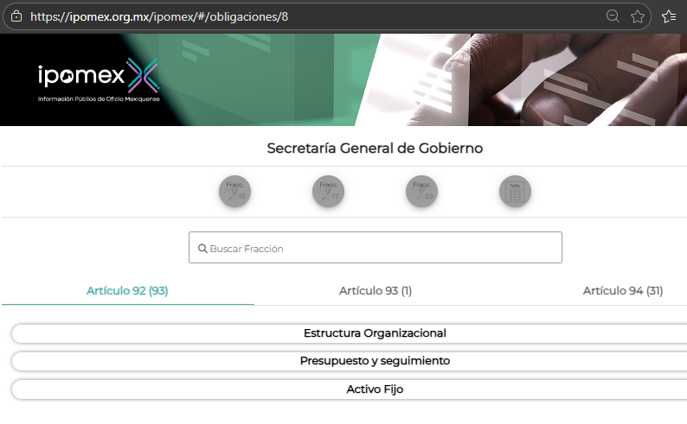
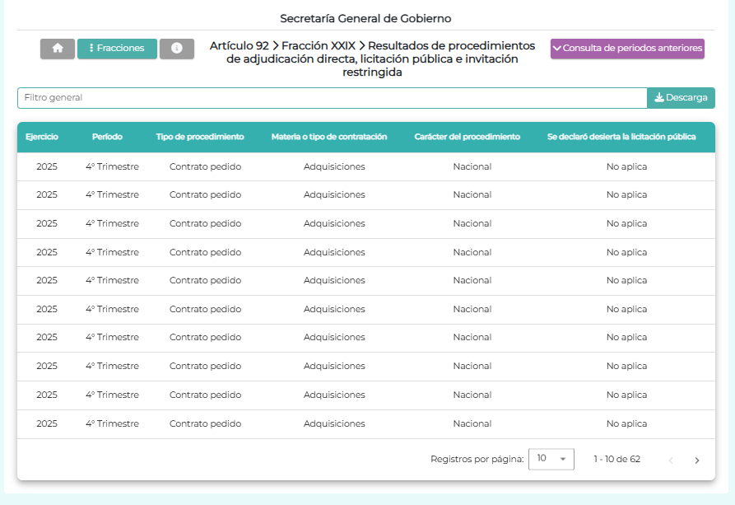

En ese sentido, es importante traer a colación que el artículo 161 de la Ley de Transparencia y Acceso a la Información Pública del Estado de México y Municipios, establece las características que debe tener la información desde el momento de su generación, publicación y entrega; de igual manera se contempla el procedimiento a seguir por el sujeto obligado para informar a los solicitantes sobre información que se encuentre disponible en libros, compendios, formatos electrónicos, entre otros, haciéndole saber al solicitante como podrá consultar, reproducir o adquirir la información, en un plazo no mayor a cinco días hábiles, comprendiendo:

a) La fuente
b) El lugar y
c) La forma

Asimismo, se establece que la fuente de la información deberá ser:

a) Precisa
b) Concreta
c) Y no debe implicar que el solicitante realice una búsqueda en toda la información que se encuentre disponible.

Imperativos legales que detallan el procedimiento que debe seguir el Sujeto Obligado para que pueda tomarse como válida su orientación sobre la forma en que puede consultar la información requerida.

Es así que, del acceso a la liga electrónica proporcionada, se tiene que esta redirige al apartado de “Resultados de procedimientos de adjudicación”, en el que se pueden apreciar registros de los contratos pedido, solicitados por la parte Recurrente, como se observa a continuación a modo de ejemplo:

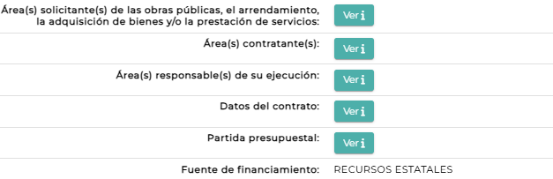

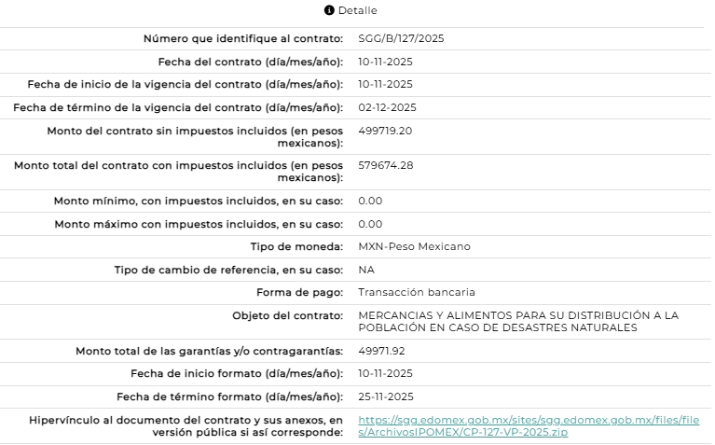



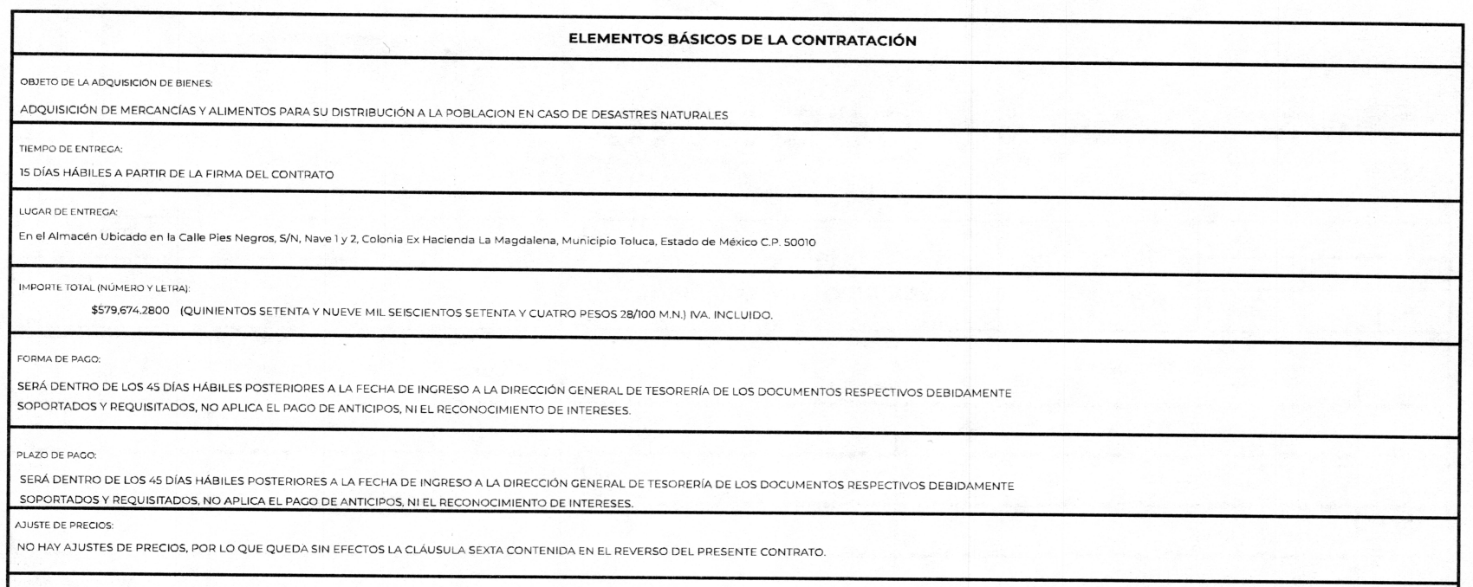

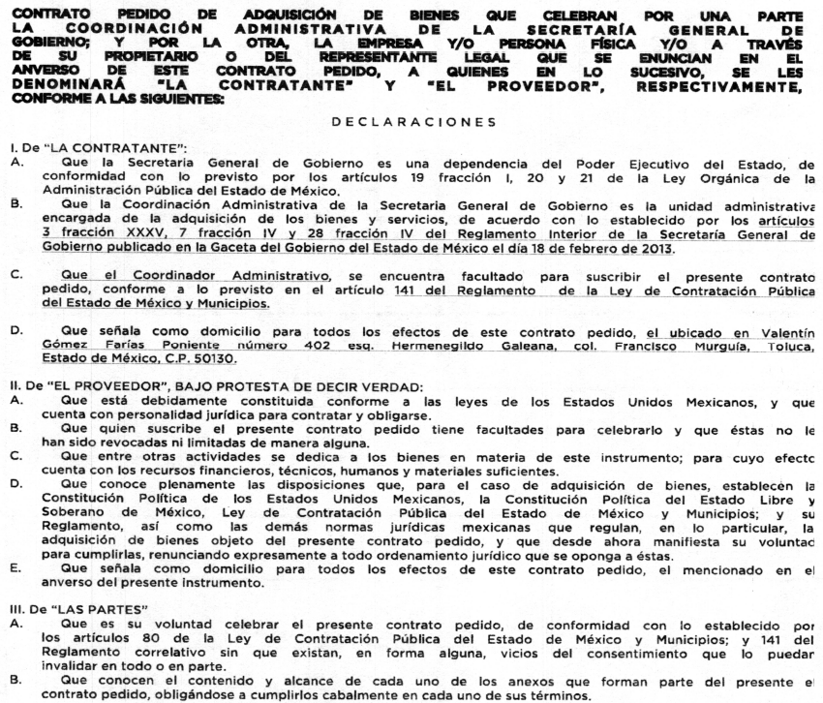

Es así que, de la liga proporcionada, se puede obtener la información solicitada por la parte Recurrente, es decir, los contratos pedidos celebrados para la contratación de bienes y servicios por un monto superior a cien mil pesos; ahora bien, en atención a los agravios hechos valer en su medio de impugnación, es de recordar que cuando la información se encuentre disponible en medios electrónicos disponibles en internet o en cualquier otro medio, es válido que los sujetos obligados lo hagan del conocimiento a los particulares, siempre y cuando, la información contenida en estos medios se encuentre completa y se relacione con lo solicitado y, con ello colme el requerimiento de información, situación que en el presente caso aconteció.

Es así que, de conformidad con el artículo 12 de la Ley de Transparencia y Acceso a la Información Pública del Estado de México y Municipios, los sujetos obligados sólo deberán proporcionar la información que obre en sus archivos, en el estado en que esta se encuentre, asimismo, se precisa que conforme a lo establecido en el Criterio orientador 31/10 emitido por el entonces Instituto Nacional de Transparencia, Acceso a la Información Pública y Protección de Datos Personales INAI que se procede a citar a continuación:

“El Instituto Federal de Acceso a la Información y Protección de Datos no cuenta con facultades para pronunciarse respecto de la veracidad de los documentos proporcionados por los sujetos obligados. El Instituto Federal de Acceso a la Información y Protección de Datos es un órgano de la Administración Pública Federal con autonomía operativa, presupuestaria y de decisión, encargado de promover y difundir el ejercicio del derecho de acceso a la información; resolver sobre la negativa de las solicitudes de acceso a la información; y proteger los datos personales en poder de las dependencias y entidades. Sin embargo, no está facultado para pronunciarse sobre la veracidad de la información proporcionada por las autoridades en respuesta a las solicitudes de información que les presentan los particulares, en virtud de que en los artículos 49 y 50 de la Ley Federal de Transparencia y Acceso a la Información Pública Gubernamental no se prevé una causal que permita al Instituto Federal de Acceso a la Información y Protección de Datos conocer, vía recurso revisión, al respecto.

Por lo que, este Organismo Garante carece de facultades para dudar de la veracidad de la información que el Sujeto Obligado puso a disposición de la parte Recurrente

Es así como, en mérito de lo expuesto en líneas anteriores, resultan infundadas las razones o motivos de inconformidad hechos valer por la parte Recurrente dentro del recurso de revisión 14674/INFOEM/IP/RR/2025; por ello, y con fundamento en la fracción IV del numeral 186 de la Ley de Transparencia y Acceso a la Información Pública del Estado de México y Municipios, por lo que se Confirma la respuesta del Sujeto Obligado a la solicitud de información 00446/SEGEGOB/IP/2025.

Así, con fundamento en lo prescrito en los artículos 5 párrafos cuadragésimo cuarto, cuadragésimo quinto y cuadragésimo sexto, fracciones IV y V de la Constitución Política del Estado Libre y Soberano de México; Transitorio Cuarto, párrafo segundo del Decreto número 198 de la “LXII” Legislatura del Estado de México; 2, fracción II; 29, 36 fracciones I y II; 176, 178, 181, 185, fracción I, 186 y 188 de la Ley de Transparencia y Acceso a la Información Pública del Estado de México y Municipios, este Pleno:

III. R E S U E L V E:

Primero. Resultan infundados los motivos de inconformidad hechos valer por la parte Recurrente en el Recurso de Revisión 14674/INFOEM/IP/RR/2025 por lo que, en términos del Considerando Cuarto de esta resolución, se Confirma la respuesta emitida por el Sujeto Obligado.

Segundo. Notifíquese vía Sistema de Acceso a la Información Mexiquense (SAIMEX), al Titular de la Unidad de Transparencia del Sujeto Obligado, para su conocimiento.

Tercero. Notifíquese vía Sistema de Acceso a la Información Mexiquense (SAIMEX) la presente resolución a la parte Recurrente, así como, que de conformidad con lo establecido en el artículo 196 de la Ley de Transparencia y Acceso a la Información Pública del Estado de México y Municipios, podrá impugnarla vía Juicio de Amparo en los términos de las leyes aplicables.

ASÍ LO RESUELVE, POR MAYORÍA DE VOTOS, EL PLENO DEL INSTITUTO DE TRANSPARENCIA, ACCESO A LA INFORMACIÓN PÚBLICA Y PROTECCIÓN DE DATOS PERSONALES DEL ESTADO DE MÉXICO Y MUNICIPIOS, CONFORMADO POR LOS COMISIONADOS JOSÉ MARTÍNEZ VILCHIS, MARÍA DEL ROSARIO MEJÍA AYALA, SHARON CRISTINA MORALES MARTÍNEZ, LUIS GUSTAVO PARRA NORIEGA, EMITIENDO VOTO DISIDENTE Y GUADALUPE RAMÍREZ PEÑA; EN LA SÉPTIMA SESIÓN ORDINARIA, CELEBRADA EL VEINTICINCO DE FEBRERO DE DOS MIL VEINTISÉIS, ANTE EL SECRETARIO TÉCNICO DEL PLENO ALEXIS TAPIA RAMÍREZ.

Artículo 48.- La Oficialía Mayor, las entidades, los tribunales administrativos y los ayuntamientos podrán adquirir bienes, arrendar bienes muebles e inmuebles y contratar servicios, mediante adjudicación directa, cuando: … XI. El importe de la operación no rebase los montos establecidos en el Presupuesto de Egresos del Gobierno del Estado del ejercicio correspondiente. Tratándose de arrendamientos de inmuebles se entenderá por importe de la operación el monto mensual de la renta.

